С начала года московские спасатели и пожарные более 620 раз выезжали для помощи животным
30.12.2022

О неприятностях, с которыми могут столкнуться хозяева, об опасностях содержания некоторых питомцев и о том, кто и как помогает животным, если те попали в беду, рассказываем во Всемирный день домашних животных.
Случается, что животное оказывается закрыто одно в доме или машине, и его жизнь находится в опасности. Это может произойти как из-за безответственности хозяина, так и по ряду других причин.
В Службу 112 Москвы обратилась неравнодушная жительница: «Помогите нам, пожалуйста, спасти котика от голодной смерти!».
Ситуация непростая: хозяина квартиры не стало. В квартире жил кот, и уже несколько дней он оставался там без еды и воды. Было слышно, как он жалобно мяукает. Жильцы обошли весь подъезд, искали контакты родственников хозяина или того, кому он мог оставить ключи, но всё было безуспешно.
Гражданка просила оператора вызвать сотрудников полиции и спасателей, чтобы вызволить животное. Соседи очень переживали за жизнь кота и уже даже решили, кто станет его новым хозяином.
Иногда случается и такое, что непоседливые домашние питомцы запираются изнутри, словно маленькие дети. Поворачивают внутренние замки на входной двери или блокиратор дверей в автомобиле. «Здравствуйте. У меня кошка заперлась в машине. Ключи остались в зажигании. Я на секунду вышла, а она поставила лапы на дверь и опустила фиксатор. Что мне делать?», — спрашивала заявительница. Оператор передала информацию спасателям, чтобы те помогли автолюбительнице.
Порой опасность настигает питомцев и их хозяев в ситуациях, в которые, как им кажется, они никогда не попадут.
Дважды в день женщина отправлялась на прогулку, спускаясь и поднимаясь на лифте. Как вдруг случилось одновременно ожидаемое и неожиданное. Собака забежала в лифт перед хозяйкой, и двери закрылись. Лифт сразу же начал движение, а поводок остался снаружи и… оборвался! Женщина паниковала, так как предполагала, что собака могла пострадать и даже погибнуть. На место были вызваны спасатели. Им удалось достать пса невредимым, после чего он был передан любимой хозяйке.
Чтобы избежать таких ситуаций, следует придерживаться простого правила: держать животное максимально рядом с собой на коротком поводке или по возможности взять на руки.
В Службу 112 поступил звонок: домашний кот застрял когтем в щели радиатора батареи. От боли и досады он не давал хозяевам самостоятельно помочь ему, хотя те и пытались. «Он нас всех расцарапал. Это не первая такая ситуация: он уже так застревал около года назад. Только тогда он вырвался и пострадал», — говорила женщина. Поэтому в этот раз она сразу же обратилась за помощью по номеру «112».
Как может котёнок провалиться в четырёхметровую трубу в гаражном кооперативе? Легко! Маленькая кошечка сначала забралась на крышу одного из гаражей, а потом пошла гулять по краю забора и, не ожидая подвоха, провалилась в полую трубу заборного столба. Мужчина услышал мяуканье и решил вызвать спасателей: «У нас нет никаких приспособлений, чтобы безопасно достать животное самостоятельно». Приехавшие на место работники экстренных служб вызволили кота, а неравнодушный мужчина забрал его к себе домой.
Нередки случаи, когда домашние животные остаются в зданиях, охваченных пламенем. Так, весной из горящей квартиры в Центральном округе столицы спасли женщину и двух кошек. Расчёты пожарно-спасательного отряда № 207 и аварийно-спасательного отряда № 9 Пожарно-спасательного центра Москвы эвакуировали пострадавшую и животных из задымлённого помещения.
«Мы убедились, что женщина дышит и сразу передали её бригаде скорой помощи. Что касается домашних питомцев, мы провели кислородную терапию и профилактику переохлаждения», — рассказал старший расчёта ПСО №207 Артём Русаков.
Экзотический друг
Хорошо ли вы знаете, каких животных держат по соседству? Порой, знакомство происходит неожиданно.
Житель одной московской многоэтажки обнаружил у себя в квартире змею: «Здравствуйте. У нас в туалете вдруг появилась змея. И это на 19 этаже! Скорее всего, она от кого-то из соседей, больше ей взяться неоткуда. Она необычного окраса, жёлто-оранжевая, экзотическая». На вопрос оператора, не пострадал ли кто-то, он ответил: «Могла укусить, но не успела. Мы вовремя ее заметили». Для спасения жильцов от рептилии оператор вызвал спасателей.
А вот другой заявительнице требовался вызов скорой медицинской помощи. «Меня укусил тарантул, это мой домашний питомец. Паук никогда не вел себя агрессивно, мы его спокойно брали в руки. Мне нужна помощь медиков», — говорила она оператору Службы 112.
Как известно, яд тарантула может быть смертельным. Владельцам таких необычных питомцев следует помнить, что как бы те ни были милы на вид, они несут в себе угрозу, и следует заранее позаботиться о своей безопасности.
Осенью сотрудников службы поискового и аварийно-спасательного обеспечения Московского авиацентра вызывали для спасения игуаны. Её хозяйка рассказала, что она пропала во время прогулки по квартире.
«По прибытии мы осмотрели помещение, проверили все технологические отверстия в ванной комнате, туалете и на кухне. Рептилию мы обнаружили за стиральной машиной, откуда она не могла самостоятельно выбраться, — рассказал старший дежурной смены авиацентра Сергей Лисицын.
«Я подумал, почему бы ей не залезть за стиральную машинку, в тонкую-тонкую щель, или вообще под неё. Отодвинули — действительно, сидит! Подлез, взял, отдал хозяйке. Здоровая ящерица с огромными когтями, а она её начала обнимать, целовать, даже прослезилась!», — поделился Олег.
Опасная вода
Летом кинологи Пожарно-спасательного центра Наталья Стародубцева и Сергей Копытин патрулировала Большой Очаковский пруд. К работникам аварийно-спасательного отряда №6 обратились местные жители и сообщили, что уже долгое время наблюдают за беспомощной собакой. Животное было не в состоянии самостоятельно выбраться на берег. Спасатели выловили продрогшего и уставшего пса. Совместно с сотрудниками Управления Департамента ГОЧСиПБ по Западному округу они обзвонили местные приюты и волонтёров, чтобы пристроить спасённую. Благодаря этому удалось найти хозяйку животного, и собака смогла вернуться домой.
В ноябре на поисково-спасательную станцию «Марьино» обратилась женщина, отдыхавшая в природном заказнике Берег реки Москвы, с просьбой спасти собаку, которая выбежала на покрывшийся тонким льдом пруд и провалилась в полынью.
К месту происшествия вышла дежурная смена. Облачившийся в водонепроницаемый гидрокостюм, спасатель направился к провалившемуся животному. Подхватив пса, он дал сигнал страховавшему его напарнику, и тот вытянул коллегу и спасённого на берег. На суше собака породы хаски по кличке Ют была передана хозяйке.
Каждый выбирает домашнего питомца, подходящего именно ему. Для кого-то это преданная собака, грациозная кошка, милый хомячок или умная домашняя крыса, кто-то любит птиц, змей и других рептилий. Главное помнить, что мы в ответе за тех, кого приручили и несём ответственность за все действия наших питомцев.
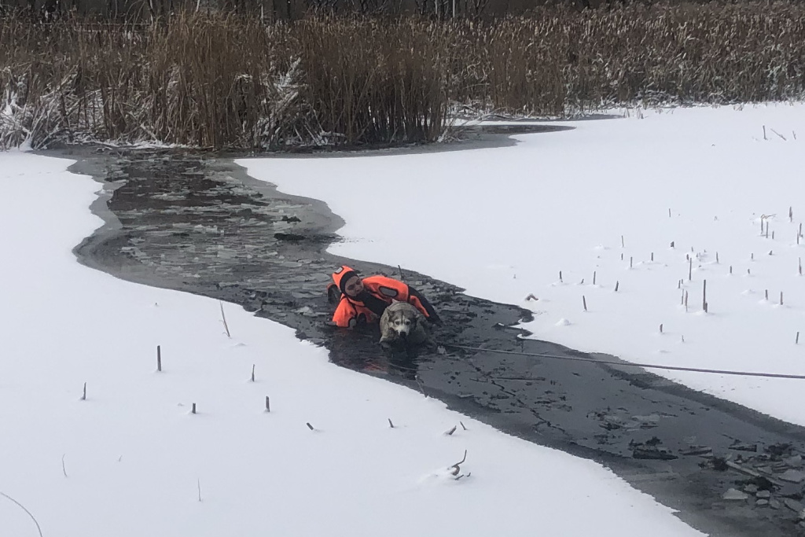

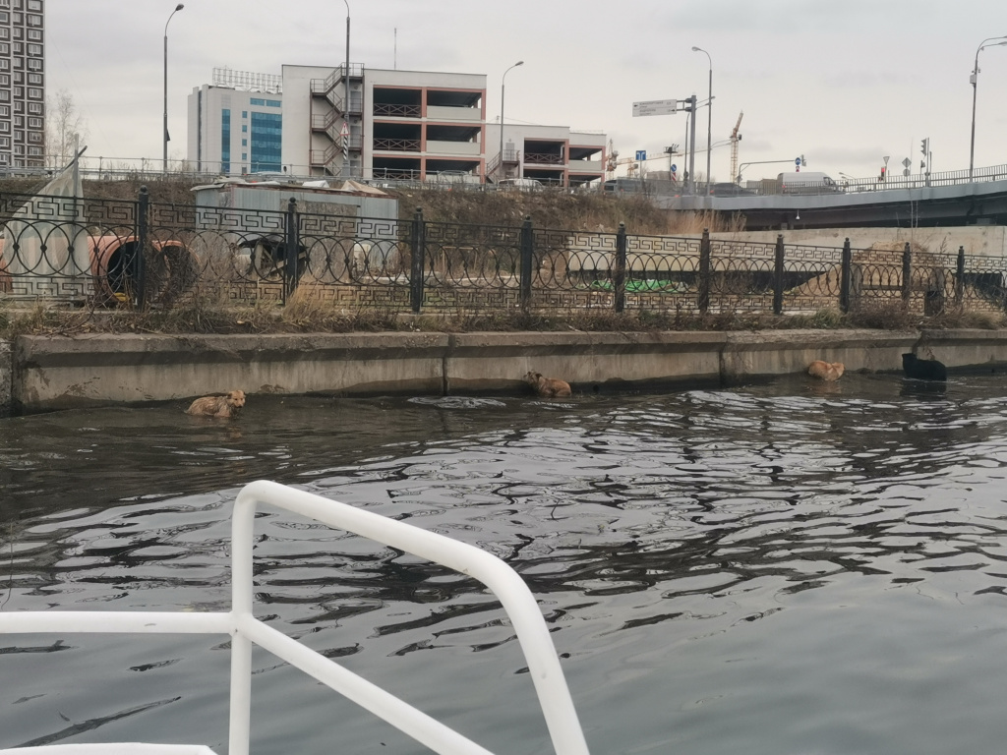

Адрес страницы: http://mgpss.mos.ru/presscenter/news/detail/11328459.html
ГКУ «Московская городская поисково-спасательная служба на водных объектах»

